
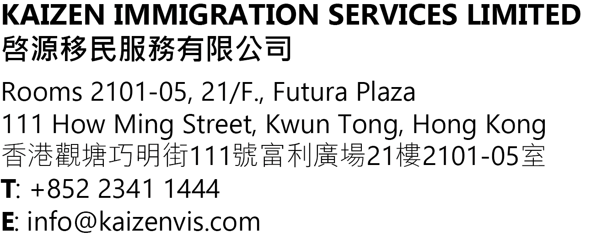

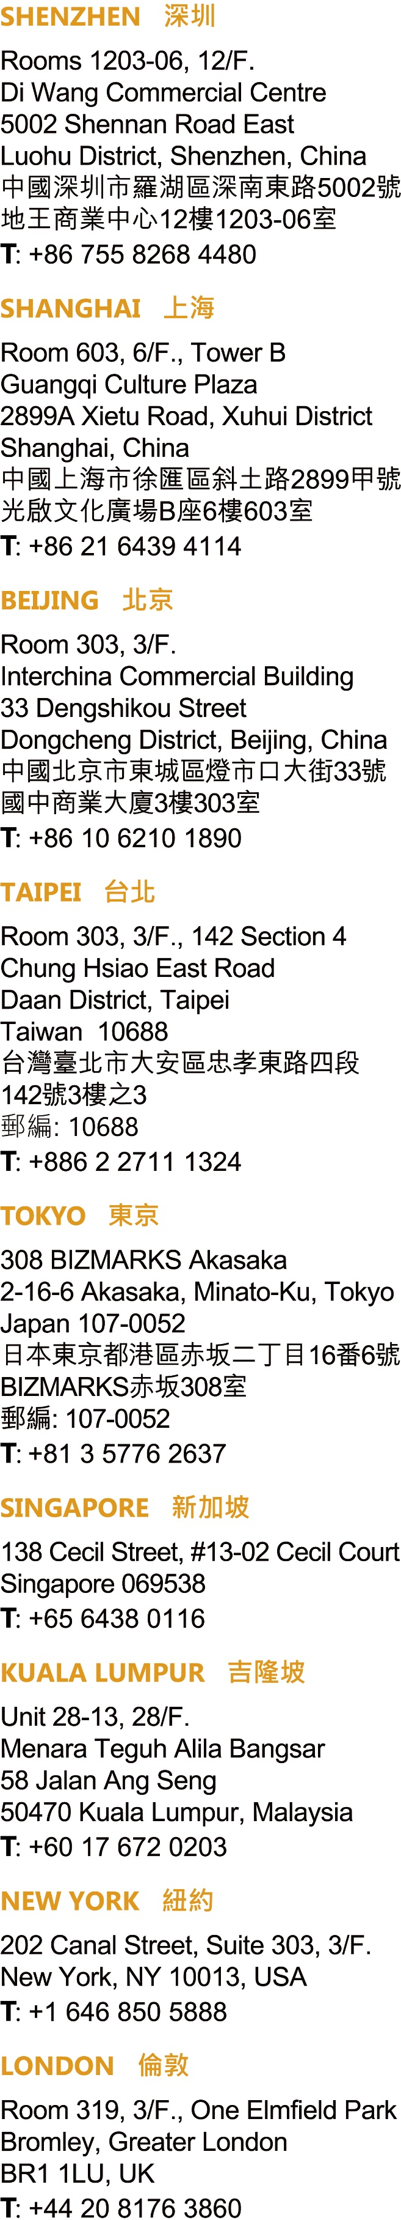
美國 – E-2 條約投資人簽證申請流程及費用
（不適用於香港及中國內地公民）

條約投資人(E-2)簽證，是發給與美國維持通商及通航條約國家的公民。台灣與美國維持通商及通航條約。 詳細的條約國清單請在此參考。

要符合條約投資人(E-2)簽證，申請人必須是到美國發展或指導他已經投入實質資金的企業營運。E簽證持有人必須打算在E身分終止時離開美國。

“條約投資人、或企業員工”的配偶及未滿21歲的未婚子女，也可以申請眷屬E簽證，以隨同配偶或父母前往美國或隨後赴美會合。眷屬不必具有和主要申請人相同的國籍也可以申請E簽證。眷屬可以和主申請人一起申請簽證，也可以在主申請人取得E簽證之後分別提出申請。眷屬必須提供眷屬關係證明。條約投資人的眷屬在到達美國后可以申請工作許可。

一般情況下，首次申請獲批之工作簽證有效期為5年，每次在美許可逗留時間為2年。工作簽證持有人可於其逗留期限届滿前向美國移民局申請延長逗留期限2年。若工作簽證仍然有效，工作簽證持有人亦可以憑證離開並再次進入美國。簽證持有人在進入美國境后會被賦予2年的逗留時間。

E-2 簽證是少數可擁有雙重意向的非移民工作簽證。E-2 簽證持有人可在逗留美國期間提交綠卡申請。

辦理E-2 簽證所需時間方面，客戶在美國成立或購買商務企業並投入實質資金後，簽證大概能在六個星期辦理完畢。但最終以政府之審批時間為準。

- 美國E-2 條約投資人簽證申請服務費用

本事務所代辦美國 E-2工作簽證的服務費用是12,980美元，隨行家屬（依親）簽證為每人2,900美元。具體包含如下服務：

- 就美國工作簽證申請事宜提供意見；
- 協助客戶準備申請工作簽證所需文件；
- 審閱申請人及聘用公司所提供之申請文件；
- 準備工作簽證申請授權書及填寫工作簽證申請表格；
- 提交工作簽證申請文件予美國領事館；
- 於美國領事館就申請進行溝通；
- 協助客戶預約領事館面談。

備註：
- 上述報價不包含政府費用；
- 如需加快移民局的審時時間，可額外支付2,805美元的政府加急費（美國移民局的審理時間會縮短至15個日曆日）。
- 若美國移民局要求補充額外證據（RFE），我司將需額外收取的行政服務費及律師費處理相關程序，律師將因應RFE的複雜程度收取額外費用，費用為1,000美元起。
- 上述報價不包含文件快遞費及公證費用（如有）；
- 上述報價不包含翻譯費用。本所可以提供翻譯服務，費用另議；

- 付款時間及辦法

本所接受支票、現金、銀行轉帳、匯款及PAYPAL。如以PAYPAL支付，需額外支付5%的手續費。啓源會於收到您的委托確認後，開具所委托服務的費用帳單並把帳單連同匯款銀行資料及付款指引電郵給您，以便您安排付款。

鑒於服務性質，本所要求預先全額收取服務費。除非特殊情况，一旦開始提供服務，費用一般不會獲得退還。

如果需要本所或本所之集團公司開發中國大陸或者臺灣之增值稅或營業稅發票，則本事務所會額外收取根據當地稅法規定的增值稅或營業稅。

- 申請資格

就E-2簽證申請，如符合下列準則，可獲考慮批准：

- 投資者，無論是個人、合夥或公司企業，都必須具有條約國家的國籍。如果是一個企業，該企業至少百分之五十是被該條約國國籍的人持有；
- 投資必須是實質的並且資金必須是”撤不回的”承諾交付。投資必須足以確保企業的成功運作；
- 投資必須投在一個真實營運的企業。投機或閒置的投資不符合資格。在銀行帳戶裡未被承諾交付的資金，或只是持有未開發土地的所有權，都不算是一種投資；
- 投資不可以是獲利甚微的。根據9 FAM 402.9，企業必須證明其財務收益明顯超過投資人的謀生所需，或者企業必須有能力在現在或未來做出重大經濟貢獻；
- 投資者必須有資金的控制權，並且就商業的意義而言該投資必須具有風險。如果資金不受企業運勢翻轉而有部分或全部損失，那麼就Immigration and Nationality Act (INA) 101(a)(15)(E)及9 Foreign Affairs Manual (FAM) 402.9所規範的意義而言，該投資就不是一種投資。以投資的企業資產擔保而取得的貸款不符合條件；
- 投資者必須是到美國發展或指導該企業。如果申請人不是主要的投資者，他必須受僱主擔任主管級、經理級、或者具有高度專業技能的職位。普通技能或沒有專業技能的工作者並不符合資格。請注意，可能需要附上一份詳細的說明，解釋為什麼申請人的技能對在美國的該企業是不可或缺的，或者解釋為什麼申請人具有符合經理級或主管級職位的資歷 ;
- 申請人必須打算在E-2身分結束時離開美國。

美國國土安全部會不定時更新以上所指的工作簽證申請資格並不會另行通知。詳情請向啓源專業人士諮詢。

- 申請所需時間

若申請人已經以其他非移民類別逗留在美國，要轉換為E-2簽證必須向美國移民局提交身份轉換（Adjustment of Status）的申請。申請人也可以在美國境外向美國領事館申請E簽證，再以E投資者的身份重新進入美國。申請過程期間，申請人必須提交非移民簽證申請，並與領事機構安排簽證面試。簽證處理時間取決於是領事館開放的預約時段。

若申請人在美國境內申請身份轉換，截至2022年1月，USCIS的處理時間大約為期4.5至6.5個月。請注意，預估時間是以USCIS接收申請人的完整申請檔案後始開始計算。如果USCIS或美國領事館要求申請人補交文件，申請時間將會延長計算。

- 美國E-2條約投資人簽證申請所需材料

主申請人
  - 護照個人資料頁；
  - 一封由公司負責主管簽署的信，明確說明企業及申請人是如何具備E-2簽證資格；
  - 申請人資訊，包括簡歷，最高學歷證明，技能或訓練證照複印件，可以展示目前美國公司人員安排的架構圖；
  - 相關文件證明條約國國民在企業的持有權（至少百分之五十）以及經營管控權。例︰可以展示所有企業擁有人的名字和國籍的完整控制權架構表、股份持有證明、公司章程等；
  - 證明企業美國企業目前營運中或將于近期開始營運的文件。例︰租賃協議、商業執照、已簽署的合約等；
  - 證明投資不是獲利甚微的僅供謀生所需的文件，如薪資登記表，美國企業最新的財務報表，新成立企業的營運計劃。

隨行家屬

  - 護照個人資料頁；
  - 確定與受益人關係的文件，例︰經過公證的出生證明和結婚證明。

備註：
- 美國工作簽證的申請文件必需以英文編制。如果客戶提供的材料並非以英文編制，則需要提供認可翻譯機構編制的英文翻譯版本。
- 如有需要，美國國土安全部有權要求申請人或聘用公司提供進一步資料。
- 簽證有效期

一般情况下，首次申請獲批之工作簽證有效期為5年，每次在美許可逗留時間為2年。工作簽證持有人可於其逗留期限屆滿前向美國移民局申請延長逗留期限2年。若工作簽證仍然有效，工作簽證持有人亦可以憑證離開並再次進入美國。簽證持有人在進入美國境後會被賦予2年的逗留時間。

根據本報價所提及的條約投資人簽證身份來美的人士只可從事已申請及獲美國國土安全部所批准的工作。如果簽證持有人有意更換工作，即使工作簽證仍未過期，他們也必須事先獲得國土安全部的批准。有關申請須在申請人仍然符合相關簽證計劃的申請資格的情況下才會獲考慮批准。

如果您需要進一步的信息或協助，煩請您瀏覽本所的官方網站 www.kaizenvis.com 或通過下列方式與本所聯繫：電話： +852 2341 1444
手提電話： +852 5616 4140, +86 152 1943 4614
WhatsApp, Line 和微信： +852 5616 4140
Skype： kaizencpa
電郵：info@kaizenvis.com

